**Plan de migración aplicativo A.P.C.R**

**Presentado por:**

Camilo Andres Villa Zafra

Juan Sebastián Vertel

Andres Flaminio

Camilo Ovalle

Jerson Uribe

**Ficha:**

2617510_G2

**Programa:**

Análisis y Diseño de Desarrollo de Software (ADSO)

El Servicio Nacional de Aprendizaje (SENA)

11 de septiembre 2024

**Contenido Plan de migración**

Introducción 2

Objetivos 3

Entorno Actual 4

Plan de Migración 4

1. Evaluar el Entorno Actual: 4

2. Seleccionar el Entorno de Destino: 4

3. Backups: 5

Migración de la Aplicación 5

1. Migrar Archivos de la Aplicación: 5

2. Configurar Apache en el Nuevo Servidor: 5

3. Pruebas Iniciales: 6

Migración de la Base de Datos 6

1. Instalar MySQL en el Nuevo Servidor: 6

2. Restaurar la Base de Datos: 6

3. Configurar Accesos y Permisos: 6

Pruebas y Validación 6

1. Pruebas de Integración: 6

2. Pruebas de Carga y Rendimiento: 6

3. Pruebas de Seguridad: 7

Migración Final a Producción 7

1. Planificar el Corte de Servicio: 7

2. Migración Final: 7

3. Monitoreo Post-Migración: 7

4. Documentar la Migración: 7

Conclusiones 8

# **Introducción**

La migración de aplicaciones y bases de datos es un proceso crucial para garantizar la continuidad y eficiencia de los servicios tecnológicos en una organización. Este documento describe el plan de migración de una aplicación web instalada en Apache 2.4.62 y una base de datos MySQL 8.4.2 en un servidor con Debian 12. La migración se realizará hacia un entorno similar, asegurando la mínima interrupción del servicio y la integridad de los datos. A lo largo del documento, se detalla un plan de acción que abarca desde la evaluación inicial hasta la validación del entorno post-migración.

# **Objetivos**

* Migrar la aplicación y la base de datos a un nuevo entorno sin afectar la continuidad del servicio.
* Asegurar la integridad y seguridad de los datos durante el proceso de migración.
* Minimizar los tiempos de inactividad y garantizar la funcionalidad completa del sistema post-migración.

# **Entorno Actual**

* Servidor: Debian 12
* Servidor Web: Apache 2.4.62
* Base de Datos: MySQL 8.4.2
* Base de Datos: baseapcr

# **Plan de Migración**

Preparación y Evaluación

## **Evaluar el Entorno Actual:**

* Revisa configuraciones actuales de Apache y MySQL.
* Identifica dependencias y versiones de software.

## **Seleccionar el Entorno de Destino:**

* Define si se mantiene en Debian 12 o se cambia a otro sistema operativo compatible.
* Asegura la compatibilidad de versiones y configura el entorno destino similar al actual.

## **Backups:**

* Buscar el respaldo completo de la aplicación y configuraciones de Apache.

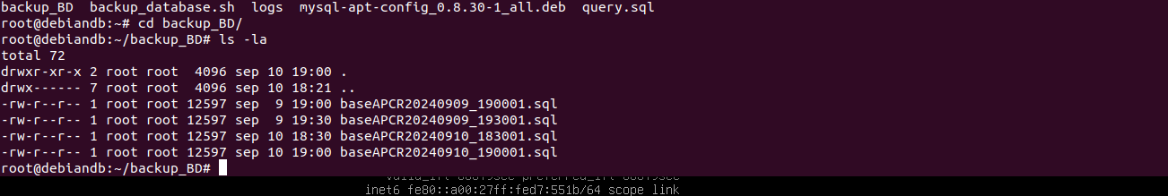

* Buscar el respaldo de la base de datos:

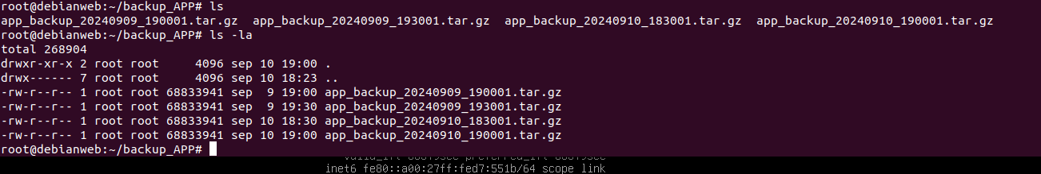

1. Configurar un Entorno de Pruebas:

* Prepara un servidor de pruebas para simular la migración antes de aplicarla en producción.

# **Migración de la Aplicación**

## **Migrar Archivos de la Aplicación:**

* Copia los archivos de la aplicación al nuevo servidor usando rsync:

Copiar código

rsync -avz /ruta/de/la/aplicacion usuario@destino:/ruta/destino

## **Configurar Apache en el Nuevo Servidor:**

* Transfiere y ajusta las configuraciones de Apache (/etc/apache2/sites-available/).
* Instala los módulos necesarios y verifica la configuración.

## **Pruebas Iniciales:**

* Verifica que Apache esté funcionando y la aplicación se cargue correctamente.

# **Migración de la Base de Datos**

## **Instalar MySQL en el Nuevo Servidor:**

* Instala MySQL en el servidor destino y verifica que la versión sea compatible.

## **Restaurar la Base de Datos:**

* Transfiere el respaldo al nuevo servidor y restaura la base de datos:

bash

Copiar código

mysql -u usuario -p baseapcr < baseapcr_backup.sql

## **Configurar Accesos y Permisos:**

* Ajusta los permisos de los usuarios de la base de datos según sea necesario.

# **Pruebas y Validación**

## **Pruebas de Integración:**

* Asegúrate de que la aplicación puede conectarse a la base de datos.
* Revisa que todas las funcionalidades operen correctamente.

## **Pruebas de Carga y Rendimiento:**

* Realiza pruebas de carga para verificar la capacidad de manejo del nuevo entorno.

## **Pruebas de Seguridad:**

* Verifica configuraciones de seguridad, incluyendo SSL y firewalls.

# **Migración Final a Producción**

## **Planificar el Corte de Servicio:**

* Programa la migración durante una ventana de mantenimiento para minimizar el impacto.

## **Migración Final:**

* Realiza un respaldo final de la base de datos.
* Ejecuta los pasos de migración definitivos en producción.

## **Monitoreo Post-Migración:**

* Monitorea activamente la aplicación y la base de datos para detectar y resolver problemas.

## **Documentar la Migración:**

* Documenta todos los cambios y configuraciones para futuras referencias.

# **Conclusiones**

La migración de la aplicación y la base de datos se realizó planificada y estructurada, esencial para minimizar los riesgos y asegurar la continuidad del servicio. Durante el proceso, se realizaron respaldos completos y se llevaron a cabo pruebas exhaustivas en un entorno de pruebas antes de aplicar los cambios en producción. Gracias a la cuidadosa ejecución de los pasos detallados, la migración fue exitosa, con una interrupción mínima del servicio y una transición fluida al nuevo entorno. Este plan puede servir como guía para futuras migraciones de sistemas similares, resaltando la importancia de la preparación, validación y documentación en proyectos de migración.